**2017学年第二学期执信中学综合测试二**

**物理**

本试卷分第一部分和第二部分，共9页，总分100分，考试时间80分钟．

注意事项：

1．答题前，考生务必在答题卡上用黑色字迹的钢笔或签字笔填写在自己的考生号、姓名；填写考场试室号、座位号，再用铅笔把对应该两号码的标号涂黑．

2．第一部分每小题选用答案后，用铅笔把答题卡上对应题目的答案标号涂黑：如需改动，用橡皮擦干净后，再选涂其他答案；不能答在试卷上．

3．第二部分答案必须写在答题卡各题目指定区域内的相应位置上；如需改动，先划掉原来的答案，然后再写上新的答案，改动的答案也不能超出指定的区域；除作图可用铅笔外，其他都必须用黑色字迹钢笔或签字笔作答、不准使用涂改液，不按以上要求作答的答案无效．

4．考生必须保持答题卡的整洁，考试结束后，将本试卷和答题卡一并交回．

5．全卷共24小题，请考生检查题数．

**一、单选题（每小题3分，共36分）**

1．下列是对一枚一元硬币的有关物理量进行估测，你认为合理的是（ ）

A．体积大约是 B．质量大约是

C．物重大约是 D．直径大约是

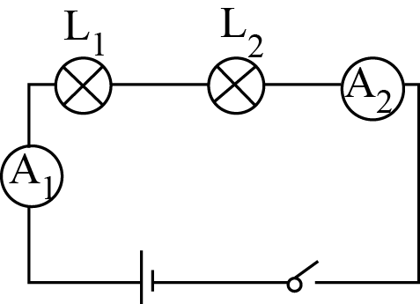2．如图电路中，开关闭合，此时灯泡的电阻为，的电阻为，电流表的示数是，电流表的示数（ ）

A．等于 B．等于

C．等于 D．等于

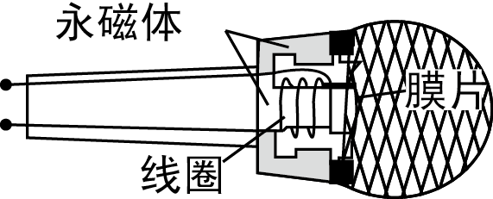3．话筒（麦克风）种类很多，如图是动圈式话筒的构造示意图．当我们对着话筒说话或唱歌时，声音使膜片振动，与膜片相连的线圈也跟着一起振动，线圈处在磁场中．把线圈两端的导线接入扩音机，就能通过扬声器听到说话或唱歌的声音，下列说法错误的有（ ）

A．对着话筒说话时膜片振动，说明声音能传递能量

B．线圈在磁场中振动时，将声音信号转化成电信号

C．从能量转化的角度看，话筒是将机械能转化为电能的装置

D．电动机的工作原理和话筒的工作原理相同

4．小华同学的家附近有一公共自行车站点，他经常骑公共自行车去上学，某一次从家到学校运动的图像如图乙所示，则小华从家到学校的平均速度是（ ）

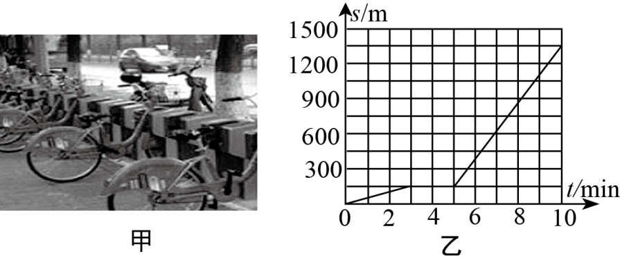

A． B． C． D．

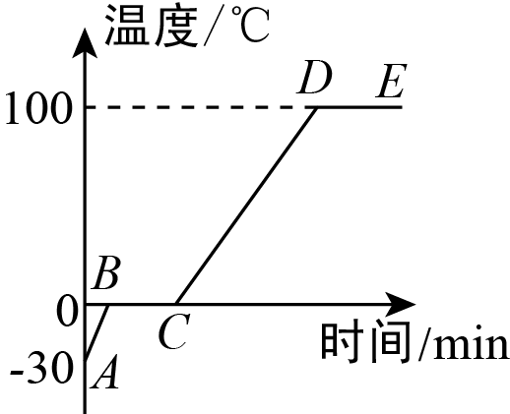5．对冰加热，冰熔化成水直至沸腾，在此过程中她通过测量绘制了温度随时间变化的图像，如图所示，关于图像下列分析正确的是（ ）

A．图像中的段表示冰的熔化过程

B．冰的熔点是

C．水沸腾时继续吸热温度不变

D．水升温比冰慢，说明水的比热容比冰小

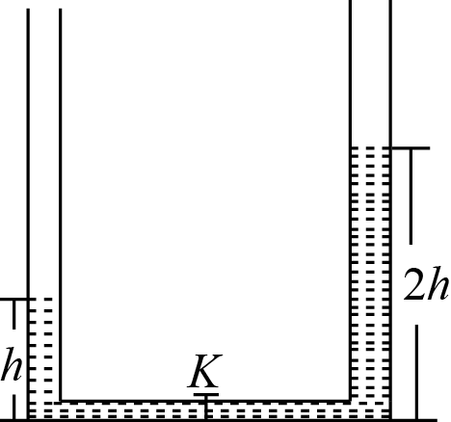6．如图所示，两端开口的型玻璃管竖直放置，底部正中间带有一个阀门，右管横截面积是左管的两倍，当阀门关闭时，左、右管中水面的高度分别为和以下说法中正确的是（ ）

A．拧开阀门前，阀门左边受到水的压强大于右边受到水的压强

B．拧开阀门后，水仍能保持原有状态不变

C．拧开阀门后，当水静止时，左管内的水的质量与右管内的水的质量相等

D．拧开阀门后，当水静止时，左管内的水的高度与右管内的水的高度相等

7．如图所示，壁虎在竖直玻璃面上斜向上匀速爬行，关于它在此平面内的受力分析，下列图示中正确的是（ ）

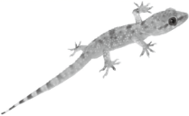A．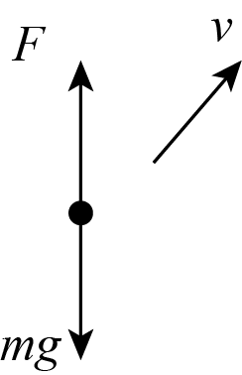 B．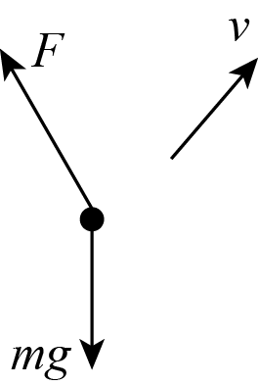C．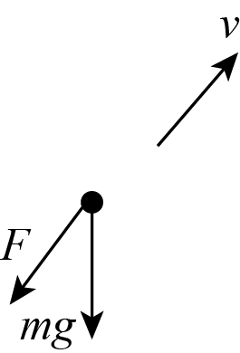 D．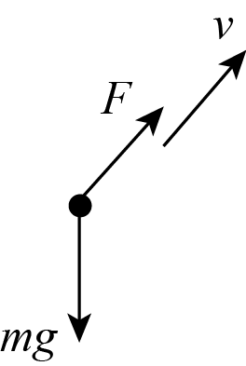

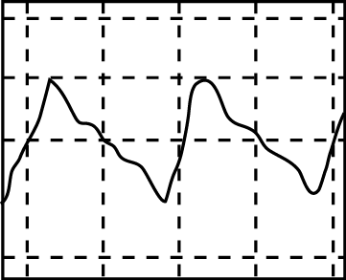8．小瑞用手去拨动同一根吉它琴弦，第一次用力较小，琴弦振动的幅度较小，它发出的声波波形图如图所示，第二次用力较大，琴弦振动的幅度较大，由此可以推断第二次拨动琴弦发出的声音的波形图可能为（ ）

A．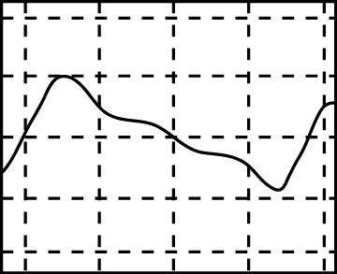 B．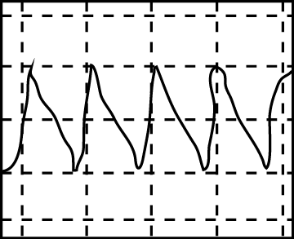 C．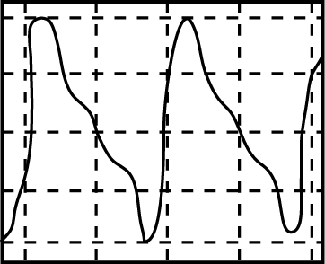 D．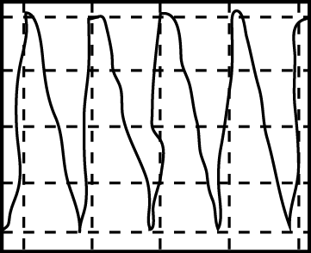

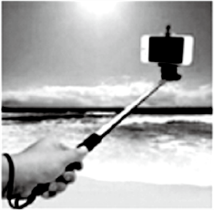9．近期流行的“自拍神器”给旅行者自拍带来了方便，如图所示，与直接拿手机自拍相比，利用自拍杆可以（ ）

A．增大物距 B．增大像距

C．增大人像的大小 D．减小取景范围

10．如图，用大小相等的拉力，分别沿斜面和拉木块，拉力方向和运动方向始终一致，运动时间，运动距离，比较两种情况下拉力所做的功和功率（ ）

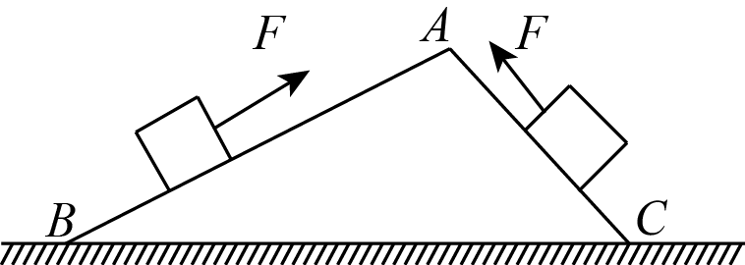A．段功率较大

B．段与段做功一样多

C．段与段功率一样大

D．段做功较多

11．电工维修电路有时需要带电操作，如图所示，以下操作不会发生触电事故的是（ ）

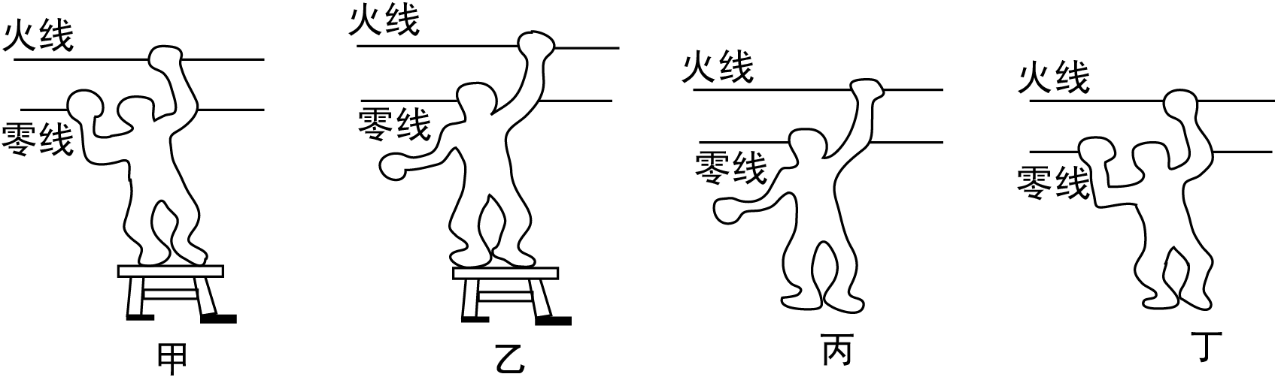

A．甲站在绝缘凳上同时接触火线和零线 B．乙站在绝缘凳上仅接触火线

C．丙站在地上仅接触火线 D．丁站在地上同时接触火线和零线

12．公交车后门两个扶杆上均装有一个有色按钮（如图），每一个按钮相当于一个开关，当乘客按下任一按钮，驾驶台上指示灯亮（或扬声器发声），提醒司机有人下车．下列电路图能实现上述目标的是（ ）

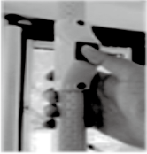

A．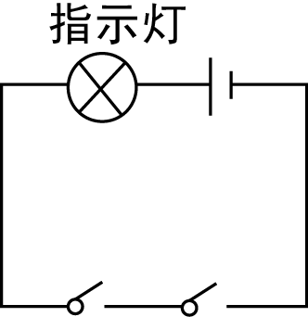 B．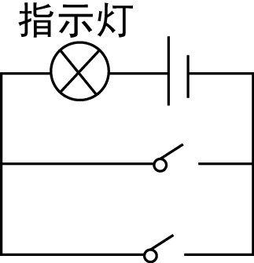 C．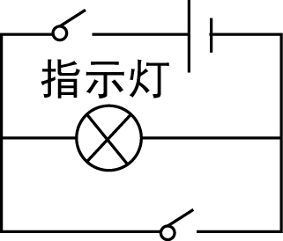 D．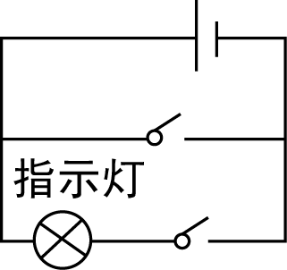

**第二部（非选择题 共64分）**

**二、填空 作图题（共28分）**

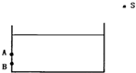13．（1）图中为激光笔所在的位置，水槽里没水时，激光笔发出的激光束以某一角度射到水槽壁的位置，不改变激光笔的照射角度，往水槽里注水到如图所示的位置时，激光束落到了位置，请画出此时激光笔所发出激光束的照到点光路图．

（2）如图所示是小婷同学将两筒、套在一起制作的模型照相机，凸透镜的焦距是__________，当用来看米处的景物时，在半透明纸上可得到清晰的__________（选填“放大”“缩小”）的__________（选填“虚”、“实”）像，再看近处物体，若还想在纸上得到清晰的像，应将纸筒间的距离__________（选填“变大”、“变小”、“不变”）．

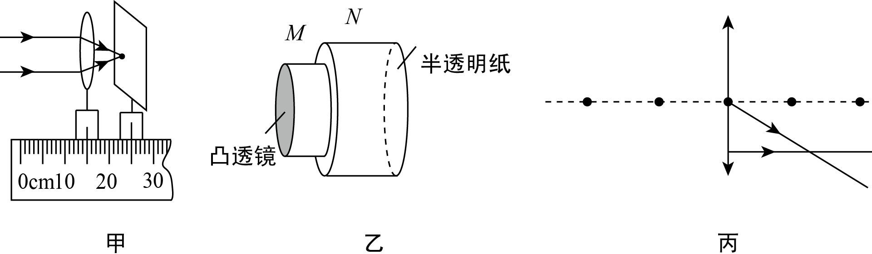

（3）在丙图中画出入射光线．

14．如图甲所示是苹果公司于2016年9月推出的手机．如图乙所示电磁波谱的示意图，图丙是在某次通话时，扬声器发出的一段声音的波形图．

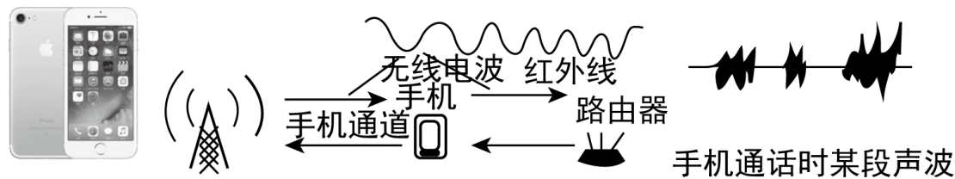

（1）用手机通话时，它与基站之间是通过__________来传递信息的；它在空气中传递信息中速度约为__________．由图中的信息可知，信号的波长比手机通信信号的波长要__________．

（2）手机电池电压为，待机时电流约，则它待机时的电功率为__________，一块原装电池板上写有mA，则该电池板充电1小时储存的电能为__________．

15．在探究产生感应电流的条件时，小东采用了如图所示的实验装置，闭合开关后，小东用不同的速度左右移动金属棒，均未发现电流表的指针发生偏转，经检验，全部实验器材均无故障且连接无误．请你猜想电流表指针不偏转的原因是____________________，写出让实验现象变得更明显的方法：____________________．

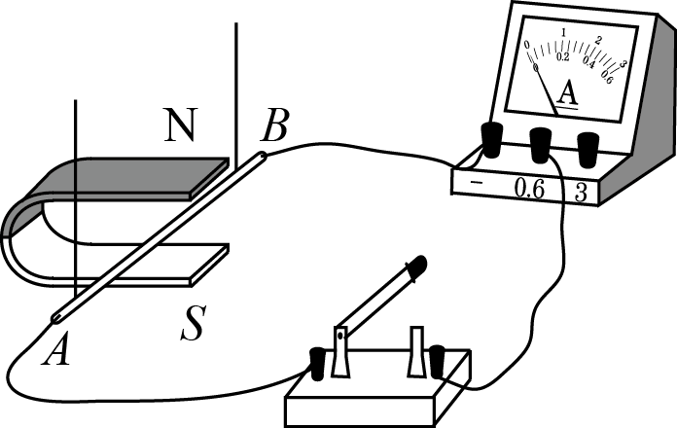

16．如图大型客机（），是中国首款按照最新国际适航标准，与美国、法国等国企业合作研究制组装的干线民用飞机，它采用的是国际公司研发的发动机为大型客机唯一启动动力装置，这个发动机工作时，能量转化的流程图如下图，请你完成横线部分的内容．

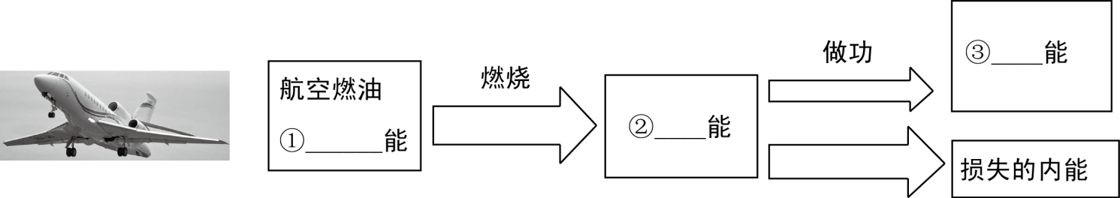

④由能量转化流程图可知，该发动机是__________．

A．电动机 B．发电机 C．热机 D．以上均不正确

17．如图摩天轮是现代娱乐设施的一种，乘客坐在客仓里随摩天轮慢慢匀速地转动，可以从高外俯瞰四周景色．小明在和爸爸一起乘坐摩天轮，当他从最低点运动到最高的过程是，他的动能__________，重力势能__________，机械能__________．（以上三空均选填“增大”、“减小”或“不变”）．

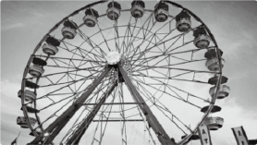 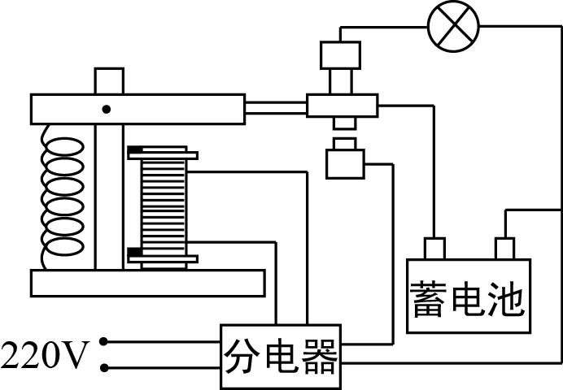

17题图 18题图

18．学校元培楼安装的应急照明灯，内部结构如图所示，分电器的作用是把的交流高压转化为的直流低电压，并且分两路输出．的供电线路有电时，蓄电流相当于__________（选填“电源”、“用电器”），灯泡__________（选填“亮”、“不亮”）；供电线路停电时，蓄电池相当于__________（选填“电源”、“用电器”），灯泡__________（选填“亮”、“不亮”）

19．如图所示，请你在虚框中画出相应的电路图，并在电路图中的开关，小灯泡，电流表标上对应的字母编号．

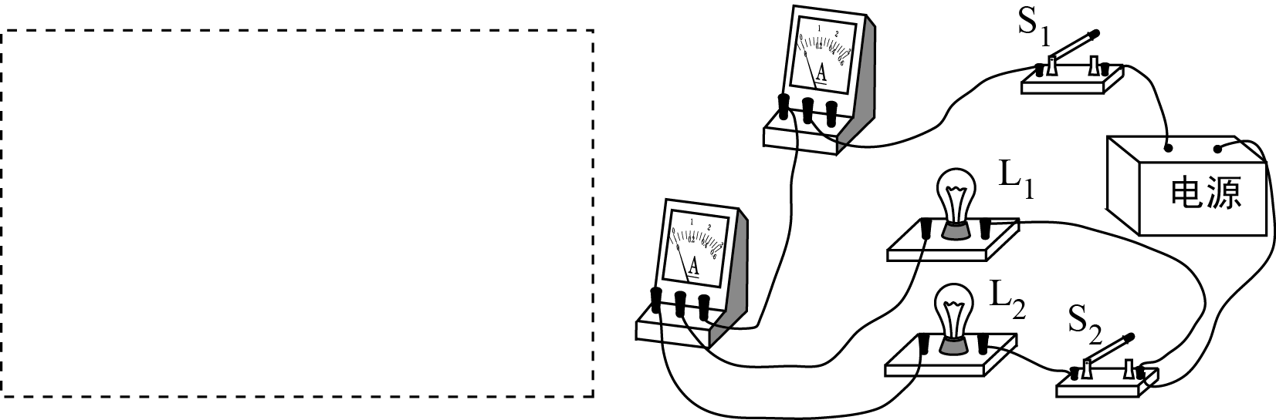

**三、解析题（第20题9分，第21题10分，共19分）**

20．如图甲所示，实心的均匀正方体、放置水平地面上，受到的重力均为；的边长为，的边长为，正方体的密度为．（已知：水的密度，取）求：

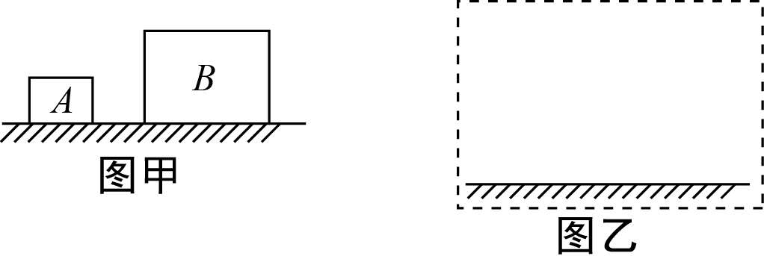

（1）（3分）在甲图画出正方体的受力示意图并求其对水平地面的压强．

（2）（1分）若一个正方体平放，另一个叠放在它上面后，此时水平地面受到的压强最大，在图乙的方框内画出它们叠放的示意图．

（3）（2分）正方体、的密度之比？

（4）（3分）用手将正方体浸没在大鱼缸的水中，试通过计算分析：放手后，最终静止的状态是漂浮、悬浮还是沉底？

21．如图，图甲是某款电热水龙头，即开即热，冷热兼用．水龙水的出水量可以调节，图乙是它的原理电路图、为电热丝，通过旋转手柄带动开关接通对应的电路，从而实现冷水，温水，热水之间切换，有关参数如表，不考虑温度对电阻丝值的影响，请回答下列问题：

|  |  |
| --- | --- |
| 产品名称 | F:\王玲玉\word 录入\初物学科8套。12.31发纸墨缘。需完成时间1.2\初物学科8套。12.31发纸墨缘。需完成时间1.2--完成\【广州】2017年广东省广州市越秀区执信中学初三下二模物理试卷\【广州】2017年广东省广州市越秀区执信中学初三下二模物理试卷\2-21.png即热式热水龙头 |
| 应用场所 | 厨房、卫生间 |
| 额定功率 | 温水： |
| 热水： |
| 额定电压 |  |
| 额定频率 |  |
| 防触电类型 | 类（最高等级） |

（1）（2分）开关与，接触时，水龙头放出的水是__________（填“温”、“热”）水，此时电路中的电流多大？

（2）（2分）水龙头放热水时，正常工作，消耗的电能是多少？

（3）（2分）的电阻值多大？

（4）（2分）若水龙头每秒出水，冬天的自来水温度为时，利用热水档时，水从水龙头出来是多少摄氏度？（假设电阻丝的热量被水完全吸收，水的比热容为（））

（5）（2分）如果想水龙头出来的水的温度比上一问的更高一些，请你提出一个简单可行的办法．

**四、实验探究题（第22题7分，第23题8分，第23题6分，共19分）**

22．用相机的高速连拍功能拍摄了灯泡点亮的过程如图甲所示，并同时用电流传感器测得通过灯泡电流随时间变化如图乙，实验过程保持灯泡两端的电压恒定不变．请根据图中的信息，回答下列问题：

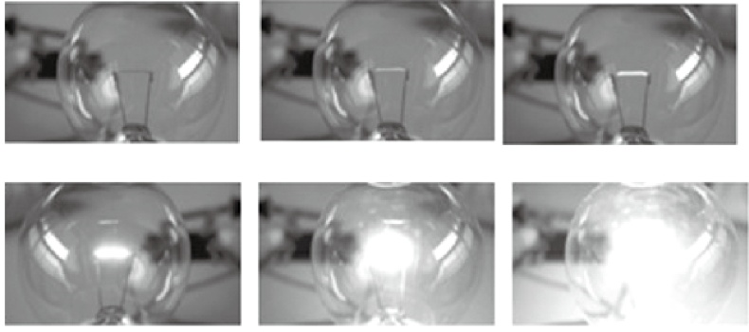 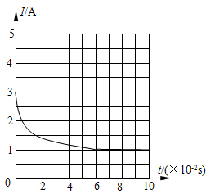

甲 乙

（1）刚通电瞬间，灯泡的电功率是__________，正常发光时，灯泡的电功率是__________．灯泡从通过电到正常发光的过程中，灯泡的实际功率的变化情况是__________．

（2）灯泡正常发光时的电阻是__________，灯泡从通电到正常发光的过程中，灯泡的电阻变化情况是__________．产生这种变化的根本原因是：______________________________．

23．在“探究械杆平衡条件”的实验中

（1）杠杆的位置如图甲所示，应调节杠杆两端的螺母使其向__________（选填“左”“右”）移动，使杠杆在水平位置平衡，实验时，施加的力的方向都是竖直方向，这样做的好处是___________________________．

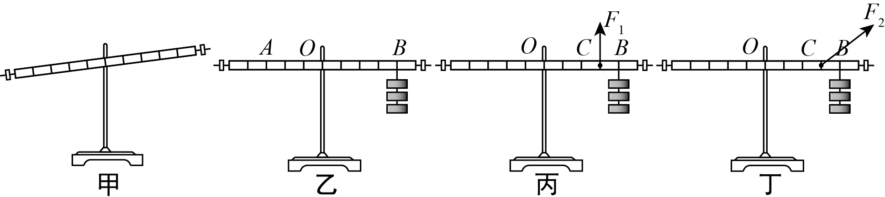

（2）每个钩码质量相等，杠杆刻度均匀，在杠杆的点挂上三个钩码，如图乙所示，如图丙，在杠杆的点用弹簧测力施加竖直方向上的力，使杠杆重新平衡，此时接力变为，分别在图丙画出力的力臂L1，在图丁上画出的力臂L2，根据公式 ，得__________（选填“”、“”、“”．）

24．物理兴趣社团的同学想探究一张扑克牌放在水平桌面时静止时，它对桌面产生的压强有多大，老师为他们提供了如下器材：

A．弹簧测力计 B．烧杯 C．量筒 D．刻度尺 E．钩码

F．若干盒扑克牌（长方形扑克） G．可以忽略质量的薄塑料低 H．天平（含砝码）

（1）请依据你设计的方案，选择的器材为：____________________（填序号）

（2）请写出实验步骤．

（3）依据你的实验步骤及测量的物理量，则一张扑克牌对桌面的压强表达式为：____________________．

**2017学年第二学期执信中学综合测试二**



**物理**

本试卷分第一部分和第二部分，共9页，总分100分，考试时间80分钟．

注意事项：

1．答题前，考生务必在答题卡上用黑色字迹的钢笔或签字笔填写在自己的考生号、姓名；填写考场试室号、座位号，再用铅笔把对应该两号码的标号涂黑．

2．第一部分每小题选用答案后，用铅笔把答题卡上对应题目的答案标号涂黑：如需改动，用橡皮擦干净后，再选涂其他答案；不能答在试卷上．

3．第二部分答案必须写在答题卡各题目指定区域内的相应位置上；如需改动，先划掉原来的答案，然后再写上新的答案，改动的答案也不能超出指定的区域；除作图可用铅笔外，其他都必须用黑色字迹钢笔或签字笔作答、不准使用涂改液，不按以上要求作答的答案无效．

4．考生必须保持答题卡的整洁，考试结束后，将本试卷和答题卡一并交回．

5．全卷共24小题，请考生检查题数．

**一、单选题（每小题3分，共36分）**

1．下列是对一枚一元硬币的有关物理量进行估测，你认为合理的是（ ）

A．体积大约是 B．质量大约是

C．物重大约是 D．直径大约是

【答案】D

【解析】A．一元硬币的体积大约是，故A错误；

B．一枚硬币的质量约为鸡蛋的十分之一，而一个鸡蛋的质量约，所以一枚硬币的质量约为约在左右，故B错误；

C．由B选项可以知道所以一枚硬币的质量约为约在左右，那么它的重力就大约是，故C错误；

D．直径大约是，比较接近真实值，故D正确；

故选D．

2．如图电路中，开关闭合，此时灯泡的电阻为，的电阻为，电流表的示数是，电流表的示数（ ）

A．等于 B．等于

C．等于 D．等于



【答案】B

【解析】由图可知两灯泡串联，串联电路中电流处处相等，所以．

故选B．

3．话筒（麦克风）种类很多，如图是动圈式话筒的构造示意图．当我们对着话筒说话或唱歌时，声音使膜片振动，与膜片相连的线圈也跟着一起振动，线圈处在磁场中．把线圈两端的导线接入扩音机，就能通过扬声器听到说话或唱歌的声音，下列说法错误的有（ ）



A．对着话筒说话时膜片振动，说明声音能传递能量

B．线圈在磁场中振动时，将声音信号转化成电信号

C．从能量转化的角度看，话筒是将机械能转化为电能的装置

D．电动机的工作原理和话筒的工作原理相同

【答案】D

【解析】本题考查电磁感应和电流的磁效应．

A．对着话筒说话时膜片振动，膜片之所以振动是由于人声带的振动通过空气传到了话筒的膜片，说明声音能传递能量，故A正确；

B．声波引起膜片振动，线圈和膜片是连在一起的，连在膜片上的线圈就一起振动，线圈在永久磁体的磁场里振动，切割磁感线产生感应电流，这就是电信号，线圈振动的快慢、强弱代表了声音振动的特征，产生感应电流的大小和方向就随着这个特征而变化，这个记载声音信号的感应电流经放大后传给扬声器，就发出声音，故B正确；

C．当对着话筒说话时，线圈在磁场中做切割磁感线运动，从而产生交变电流，将声音信号转化为电信号，把机械能转化为电能，故C正确；

D．电动机的工作原理是通电导体在磁场中受到力的作用，所以跟话筒的工作原理不相同，故D错误．

4．小华同学的家附近有一公共自行车站点，他经常骑公共自行车去上学，某一次从家到学校运动的图像如图乙所示，则小华从家到学校的平均速度是（ ）



A． B． C． D．

【答案】A

【解析】有图可知小华运动的总路程为，运动时间为．所以由，故选A．

5．对冰加热，冰熔化成水直至沸腾，在此过程中她通过测量绘制了温度随时间变化的图像，如图所示，关于图像下列分析正确的是（ ）



A．图像中的段表示冰的熔化过程

B．冰的熔点是

C．水沸腾时继续吸热温度不变

D．水升温比冰慢，说明水的比热容比冰小

【答案】C

【解析】A．图像中段表示冰吸热升温，而段才是冰的熔化过程，故A错误；

B．从图像上可以看出，冰熔化时温度一直保持在，所以熔点为，故B错误；

C．水沸腾时温度不变，但需要不停吸热，故C正确；

D．根据，由于冰和水的质量相同，水升温比冰慢，说明水的比热容比冰大，故D错误；故选C．

6．如图所示，两端开口的型玻璃管竖直放置，底部正中间带有一个阀门，右管横截面积是左管的两倍，当阀门关闭时，左、右管中水面的高度分别为和以下说法中正确的是（ ）



A．拧开阀门前，阀门左边受到水的压强大于右边受到水的压强

B．拧开阀门后，水仍能保持原有状态不变

C．拧开阀门后，当水静止时，左管内的水的质量与右管内的水的质量相等

D．拧开阀门后，当水静止时，左管内的水的高度与右管内的水的高度相等

【答案】D

【解析】当阀门打开时，左右容器构成一个连通器，连通器内液体静止时，左右两边容器对容器底部产生的压强相等，根据，两边液面高度应相等，因此右边液面高度下降，左边液面高度升高，故选D．

7．如图所示，壁虎在竖直玻璃面上斜向上匀速爬行，关于它在此平面内的受力分析，下列图示一■中正确的是（ ）



A． B．

C． D．

【答案】A

【解析】壁虎匀速直线运动，对壁虎进行受力分析：

F:\王玲玉\word 录入\初物学科8套。12.31发纸墨缘。需完成时间1.2\初物学科8套。12.31发纸墨缘。需完成时间1.2--完成\【广州】2017年广东省广州市越秀区执信中学初三下二模物理试卷\【广州】2017年广东省广州市越秀区执信中学初三下二模物理试卷\7-2.png可知与大小相等，方向相反．故选A．

8．小瑞用手去拨动同一根吉它琴弦，第一次用力较小，琴弦振动的幅度较小，它发出的声波波形图如图所示，第二次用力较大，琴弦振动的幅度较大，由此可以推断第二次拨动琴弦发出的声音的波形图可能为（ ）



A． B．

C． D．

【答案】C

【解析】拨动同一琴弦振动的频率相同，且振幅比第一次大，故只有C符合题意．

9．近期流行的“自拍神器”给旅行者自拍带来了方便，如图所示，与直接拿手机自拍相比，利用自拍杆可以（ ）



A．增大物距 B．增大像距

C．增大人像的大小 D．减小取景范围

【答案】A

【解析】根据凸透镜成实像时，物距越大，像距越小，像越小，可以知道“自拍神器”与直接拿手机自拍相比，利用自拍杆可以增大物距，减小人像的大小，从而增大取景范围，取得更好的拍摄效果，故选A．

10．如图，用大小相等的拉力，分别沿斜面和拉木块，拉力方向和运动方向始终一致，运动时间，运动距离，比较两种情况下拉力所做的功和功率（ ）



A．段功率较大

B．段与段做功一样多

C．段与段功率一样大

D．段做功较多

【答案】D

【解析】，拉力相同的情况下，，所以段做功较多．D正确B错误．

功率来看的话，，但，，所以速度无法求得，所以AC无法判断．

11．电工维修电路有时需要带电操作，如图所示，以下操作不会发生触电事故的是（ ）



A．甲站在绝缘凳上同时接触火线和零线 B．乙站在绝缘凳上仅接触火线

C．丙站在地上仅接触火线 D．丁站在地上同时接触火线和零线

【答案】B

【解析】问题求解：人体是导体，板凳是绝缘体；人体中有电流通过会造成触电，图中，只有图乙不构成完整的电通路，故B项正确．

综上所述，本题正确答案为B．

12．公交车后门两个扶杆上均装有一个有色按钮（如图），每一个按钮相当于一个开关，当乘客按下任一按钮，驾驶台上指示灯亮（或扬声器发声），提醒司机有人下车．下列电路图能实现上述目标的是（ ）



A． B．

C． D．

【答案】B

【解析】只要按下任何一个按钮，装在驾驶台上的指示灯都会发光，说明这两个开关互不影响，两开关是并联的，灯泡串联在干路中，由图示电路图可知，B正确．

考点：串、并联电路的设计．

**第二部（非选择题 共64分）**

**二、填空 作图题（共28分）**

13．（1）图中为激光笔所在的位置，水槽里没水时，激光笔发出的激光束以某一角度射到水槽壁的位置，不改变激光笔的照射角度，往水槽里注水到如图所示的位置时，激光束落到了位置，请画出此时激光笔所发出激光束的照到点光路图．

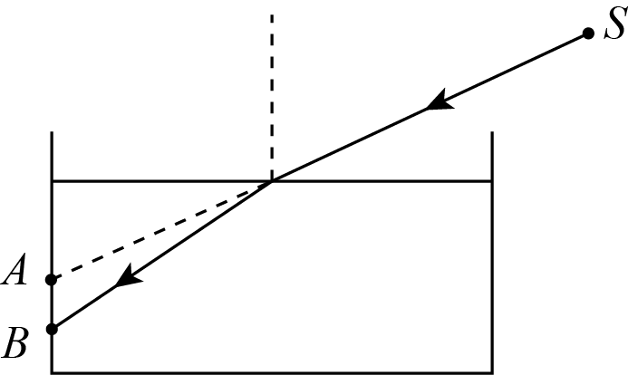

【解析】连接到点，与水面的交点为入射点，为入射光线；过入射点画出法线，因折射角小于入射角，连接得折射光线，如图所示：

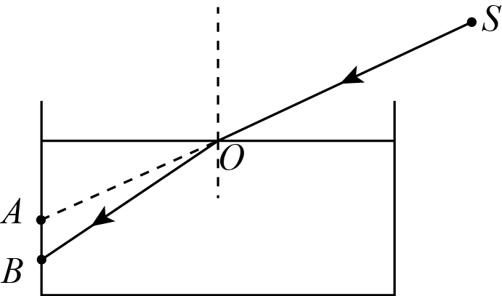

（2）如图所示是小婷同学将两筒、套在一起制作的模型照相机，凸透镜的焦距是__________，当用来看米处的景物时，在半透明纸上可得到清晰的__________（选填“放大”“缩小”）的__________（选填“虚”、“实”）像，再看近处物体，若还想在纸上得到清晰的像，应将纸筒间的距离__________（选填“变大”、“变小”、“不变”）．



【答案】，缩小，实，变大．

【解析】看图可知光心到焦点的距离为．物距为时；大于两倍焦距，所以成的像是处于一倍焦距到两倍焦距之间的缩小倒立的实像；当物距从两倍焦距外慢慢靠近凸透镜时，所成的像在慢慢远离凸透镜．所以是变大．

（3）在丙图中画出入射光线．

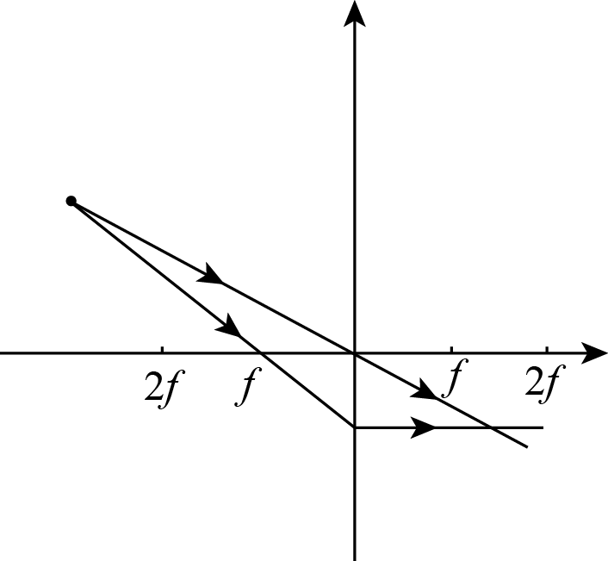

【解析】如图所示：

14．如图甲所示是苹果公司于2016年9月推出的手机．如图乙所示电磁波谱的示意图，图丙是在某次通话时，扬声器发出的一段声音的波形图．



（1）用手机通话时，它与基站之间是通过__________来传递信息的；它在空气中传递信息中速度约为__________．由图中的信息可知，信号的波长比手机通信信号的波长要__________．

（2）手机电池电压为，待机时电流约，则它待机时的电功率为__________，一块原装电池板上写有■，则该电池板充电1小时储存的电能为__________．

【答案】（1）电磁波  短

（2） 

【解析】（1）由图可知手机是通过电磁波通信，电磁波的速度为；频率大的，波长要短．的频率比手机通信信号频率大，所以波长短．

（2）功率

，

电能为：

．

15．在探究产生感应电流的条件时，小东采用了如图所示的实验装置，闭合开关后，小东用不同的速度左右移动金属棒，均未发现电流表的指针发生偏转，经检验，全部实验器材均无故障且连接无误．请你猜想电流表指针不偏转的原因是____________________，写出让实验现象变得更明显的方法：____________________．



【答案】感应电流小 将电流表更换为灵敏电流计，再进行实验

【解析】本题考查电磁感应和实验探究

在探究产生感应电流的条件时，左右移动金属棒做切割磁感线运动，电流表的指针未发生偏转，经检查，全部实验器材均无故障且连接无误，而图中电流表量程为，因此不是量程选择问题，由此可以猜想：感应电流太小，电流表的灵敏度太低，无法检测到该实验产生的微小电流；检验方法：应该将电流表更换为能检测到微小电流的灵敏电流计，闭合开关后，左右快速移动金属棒，观察灵敏电流计的指针是否发生偏转．

16．如图大型客机（），是中国首款按照最新国际适航标准，与美国、法国等国企业合作研究制组装的干线民用飞机，它采用的是国际公司研发的发动机为大型客机唯一启动动力装置，这个发动机工作时，能量转化的流程图如下图，请你完成横线部分的内容．



④由能量转化流程图可知，该发动机是__________．

A．电动机 B．发电机 C．热机 D．以上均不正确

【答案】化学 内 机械 C

【解析】燃料燃烧消耗是燃料是化学能，燃烧产生热量转化为内能，做功转化为飞机是动能与重力势能，重力势能与动能总和为机械能．消耗燃料，把内能转化为机械能的机器是热机．

故答案为：化学；内；机械；C．

17．如图摩天轮是现代娱乐设施的一种，乘客坐在客仓里随摩天轮慢慢匀速地转动，可以从高外俯瞰四周景色．小明在和爸爸一起乘坐摩天轮，当他从最低点运动到最高的过程是，他的动能__________，重力势能__________，机械能__________．（以上三空均选填“增大”、“减小”或“不变”）．



【答案】不变 增大 增大

【解析】因为摩天轮是匀速上升，速度不变，所以动能不变，随首摩天轮上升，高度变大，重力势能变大，机械能等于动能与势能的和，所以机械能增大．

18．学校元培楼安装的应急照明灯，内部结构如图所示，分电器的作用是把的交流高压转化为的直流低电压，并且分两路输出．的供电线路有电时，蓄电流相当于__________（选填“电源”、“用电器”），灯泡__________（选填“亮”、“不亮”）；供电线路停电时，蓄电池相当于__________（选填“电源”、“用电器”），灯泡__________（选填“亮”、“不亮”）



【答案】用电器 不亮 电源 亮

【解析】在照明电源正常情况下，应急照明灯通过充电器给蓄电池充电，此时，电磁铁吸引衔铁，灯泡与蓄电池所在电路形成开路，灯泡不发光，当照明电源突然停电时，电磁铁没有磁性，衔铁在弹簧的作用下向上抬起，使灯泡和蓄电池所在电路形成通路，蓄电池供电，灯泡发光，从而实现自动应急照明．

19．如图所示，请你在虚框中画出相应的电路图，并在电路图中的开关，小灯泡，电流表标上对应的字母编号．



【答案】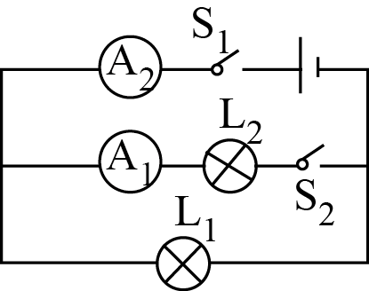

【解析】由实物图连接可以判断是并联电路，是电流表在干路中，电流从电源正极出发，依次连接开关，电流表，两条支路分别是小灯泡，电流表、小灯泡、开关，然后汇合一起回到电源负极．

**三、解析题（第20题9分，第21题10分，共19分）**

20．如图甲所示，实心的均匀正方体、放置水平地面上，受到的重力为；的边长为，的边长为，正方体的密度为．（已知：水的密度，取）求：



（1）（3分）在甲图画出正方体的受力示意图并求其对水平地面的压强．

（2）（1分）若一个正方体平放，另一个叠放在它上面后，此时水平地面受到的压强最大，在图乙的方框内画出它们叠放的示意图．

（3）（2分）正方体、的密度之比？

（4）（3分）用手将正方体浸没在大鱼缸的水中，试通过计算分析：放手后，最终静止的状态是漂浮、悬浮还是沉底？

【解析】（1）甲图中正方体受到重力和支持力，则受力示意图为：

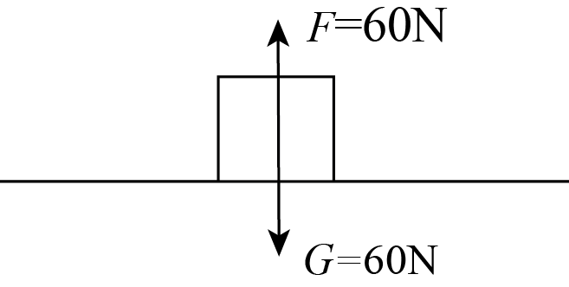

因正方体放置在水平地面上，则，

又，

所以．

（2）因为两个正方体叠放在一起，则对水平地面产生压力一定，根据可以知道，受力面积为最小时，产生的压强最大，所以边长小的正方体放在下面的产生的压强最大，示意图如下：

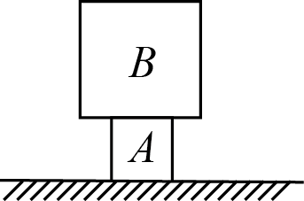

（3）根据题意知：，则，

根据得：

．

（4）∵

∴放手后，浸没在水中的正主体在水中上浮，最终静止时在水面处于漂浮的状态．

21．如图，图甲是某款电热水龙头，即开即热，冷热兼用．水龙水的出水量可以调节，图乙是它的原理电路图、为电热丝，通过旋转手柄带动开关接通对应的电路，从而实现冷水，温水，热水之间切换，有关参数如表，不考虑温度对电阻丝值的影响，请回答下列问题：

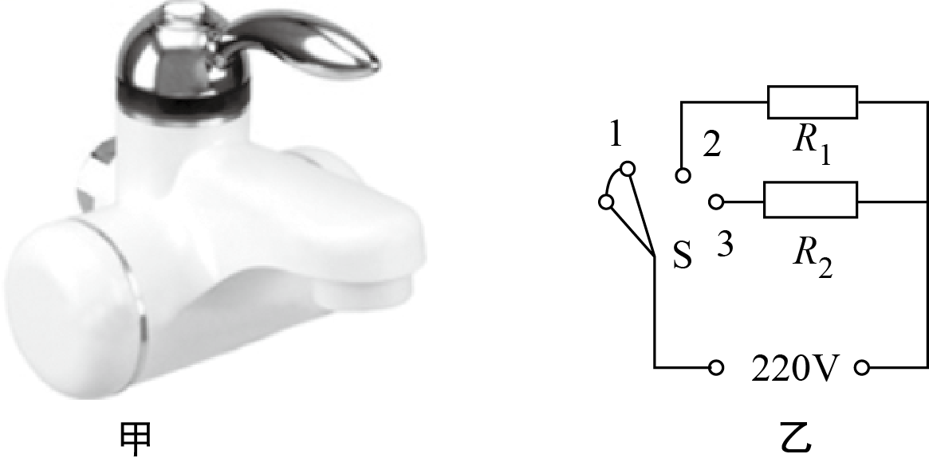

|  |  |
| --- | --- |
| 产品名称 | 即热式热水龙头 |
| 应用场所 | 厨房、卫生间 |
| 额定功率 | 温水： |
| 热水： |
| 额定电压 |  |
| 额定频率 |  |
| 防触电类型 | 类（最高等级） |

（1）（2分）开关与，接触时，水龙头放出的水是__________（填“温”、“热”）水，此时电路中的电流多大？

（2）（2分）水龙头放热水时，正常工作，消耗的电能是多少？

（3）（2分）的电阻值多大？

（4）（2分）若水龙头每秒出水，冬天的自来水温度为时，利用热水档时，水从水龙头出来是多少摄氏度？（假设电阻丝的热量被水完全吸收，水的比热容为（））

（5）（2分）如果想水龙头出来的水的温度比上一问的更高一些，请你提出一个简单可行的办法．

【解析】本题考查电动和电功率的综合计算．

（1）当开关处于位置时，只有电阻接入电路，电路电阻最大，根据可知：此时功率最小，可见此时放出的是温水；此时电路中电流为．

（2）水龙头放热水时，正常工作，消耗的电能是

．

（3）开关处于“”时，两电阻并联，故消耗的功率为

，根据可知电阻的阻值为

．

（4），

由得，，

∴．【注意有文字】

（5）调节水龙头的出水速度，使出水速度变慢．

22．用相机的高速连拍功能拍摄了灯泡点亮的过程如图甲所示，并同时用电流传感器测得通过灯泡电流随时间变化如图乙，实验过程保持灯泡两端的电压恒定不变．请根据图中的信息，回答下列问题：

 

甲 乙

（1）刚通电瞬间，灯泡的电功率是__________，正常发光时，灯泡的电功率是__________．灯泡从通过电到正常发光的过程中，灯泡的实际功率的变化情况是__________．

（2）灯泡正常发光时的电阻是__________，灯泡从通电到正常发光的过程中，灯泡的电阻变化情况是__________．产生这种变化的根本原因是：______________________________．

【答案】（1）  灯泡的实际功率的变化情况是逐渐变小

（2） 电阻变大 灯丝点亮过程，灯丝的温度升高，电阻变大

【解析】（1）由如图乙可得，刚通电瞬间，流过灯泡的电流是；正常发光时，流过灯泡的电流是，

所以根据可知：刚开始时；正常发光时，，

由图2可得灯泡从通电到正常发光需要的时间是；

灯泡从通电到正常发光的过程中，灯泡的实际功率是变化情况是逐渐变小；

判断的依据是由公式，不变，变小，变小．

（2）由图乙知，由可得，．

由图2可得，刚通电瞬间，流过灯泡的电流是；正常发光时，流过灯泡的电流是，造成二者电流不同的原因是灯丝点亮过程中，灯丝的温度升高，电阻变大．

23．在“探究械杆平衡条件”的实验中

（1）杠杆的位置如图甲所示，应调节杠杆两端的螺母使其向__________（选填“左”“右”）移动，使杠杆在水平位置平衡，实验时，施加的力的方向都是竖直方向，这样做的好处是___________________________．



（2）每个钩码质量相等，杠杆刻度均匀，在杠杆的点挂上三个钩码，如图乙所示，如图丙，在杠杆的点用弹簧测力施加竖直方向上的力，使杠杆重新平衡，此时接力变为，分别在图丙画出力的示意图，在图丁上画出的力臂，根据公式，得__________（选填“”、“”、“”．）

【答案】右 ①可以克服杠杆自身重力的影响 ②可以直接从杠杆上读出力臂的大小

【解析】甲图，杠杆左低右高说明左边较沉，此时为了让杠杆平衡两端螺母应向右移动．施加的力的方向为竖直方向的好处在于：可以克服杠杆自身重力的影响，即使杠杆水平平衡时杠杆自身重力的力臂为，还可以直接从杠杆上读出力臂的大小．

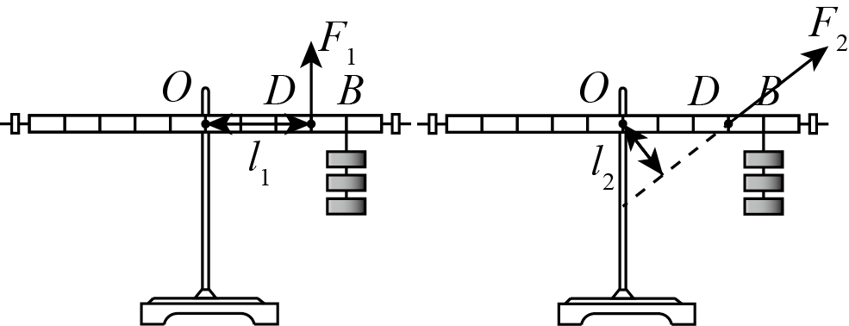

由图可知的力臂大于的力臂，而阻力和阻力臂保持不变，故．

24．物理兴趣社团的同学想探究一张扑克牌放在水平桌面时静止时，它对桌面产生的压强有多大，老师为他们提供了如下器材：

A．弹簧测力计 B．烧杯 C．量筒 D．刻度尺 E．钩码

F．若干盒扑克牌（长方形扑克） G．可以忽略质量的薄塑料低 H．天平（含砝码）

（1）请依据你设计的方案，选择的器材为：____________________（填序号）

（2）请写出实验步骤．

（3）依据你的实验步骤及测量的物理量，则一张扑克牌对桌面的压强表达式为：____________________．

【答案】（1）A、D、F、G

（2）①用薄塑料袋将张扑克牌装好，用弹簧测力计测出重力；②用刻度尺测量一张扑克牌的长和宽．

（3）

【解析】（1）分别选出弹簧测力计（测重力）、刻度尺（测量扑克的长宽，然后测出面积），薄塑料袋（用来装塑料袋）．

（2）先用弹簧测力计测出张牌的重力，并利用刻度尺测出扑克牌的长的宽，以求得扑克牌者面积，利用以测得一张牌得压强．